Характеристики компьютера Гравитон Д15И 220079
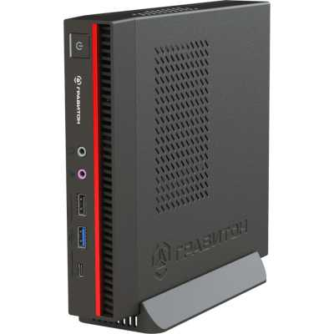

Тип компьютера — компьютер
Операционная система — ОС не установлена
Процессор: не менее i5-13400
Максимальная частота процессора: не менее 4.6 ГГц
Количество ядер процессора: не менее 10 ядер
L2 Кэш не менее 9.5 Мб
L3 Кэш не менее 20 Мб
USB 3.2 не менее 4 шт.
USB Type-C не менее 3 шт.
RJ45 (LAN) - наличие
HDMI – наличие
Звуковая карта интегрированная - наличие
Размер оперативной памяти не менее 16 ГБ DDR4
Общий объем накопителей SSD: не менее 512 ГБ
Клавиатура/мышь - наличие
Блок питания: Мощность - не менее 120 Вт
Вес: не менее 1,1 кг

